

妮后「手癢」 澳洲公開賽復出
自由時報 – 2012年12月19日 上午4:30
長假後… 找回比賽的渴望
〔自由時報記者葉士弘、林相美／台北報導〕世界球后曾雅妮昨天首度以2017年世大運代言人身分出席世大運宣傳影片發表記者會，歷經低潮、受傷，妮妮表示，世界第一曾是她打球的動力，今年已變成壓力，明年她會把壓力轉化為動力，找回開心打球的感覺。她也宣布，明年開季的澳洲公開賽將復出參賽。
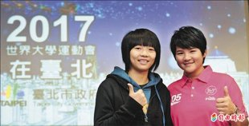肩頸傷經休養有好轉
曾雅妮今年陷入近4個月低潮，隨著LPGA賽程來到亞洲，狀況才逐漸回升，接連在韓亞銀行錦標賽與揚昇錦標賽拿下第3名，但卻在年度封關戰Titleholders高球賽弄傷手臂和肩頸，無緣衛冕裙襬搖搖世界女子高球名人賽與台豐女子國際高球公開賽。
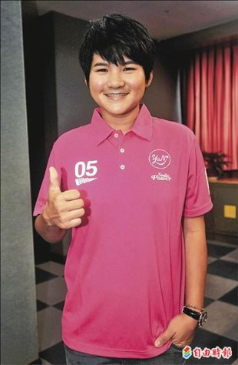
近一個月沒碰球
生涯「最長」假
「雖然沒碰球桿，但體能訓練一週6天，還滿累的。」曾雅妮強調，肩頸傷勢讓手肘舊傷有些復發，經過休養雖有好轉，但最近天氣變化大，仍有些不舒服，「回到美國後才會正式開始練球，這段時間沒碰球桿，真的有些手癢，很期待恢復練球。」
曾雅妮的經理Naya強調，妮妮近一個月沒碰球桿，可能是她生涯最長的假期，正好可好好休息，算是意外收穫，也找回對比賽的渴望，「從今年的經驗學到不少，明年比賽會按計畫參加，場數不會減少，但不會有臨時增加的賽程。」
旅外征戰LPGA多年，曾雅妮對烹飪頗有心得，煎香腸、炸年糕都頗受好評，去年還曾與Naya、體能訓練師一同在美國家中準備了一桌10菜一湯的年夜飯，但今年她不用再忍受思鄉之苦，由於澳洲公開賽在農曆年後登場，她將先返台與家人共度除夕。
「不會特別期待比賽，每場比賽狀況都不一定，我不會想太多。」經過這段時間休養，曾雅妮回想偶像索倫絲坦與前球后歐秋阿的激勵話語，對來年比賽做了不少心理建設，相信能慢慢找回手感與自信。

